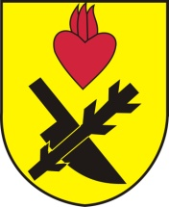**Obec Oslnovice**

**Oslnovice 18**

**671 07 Uherčice u Znojma**

**Oznámení starosty obce Oslnovice o konání**

**zasedání Zastupitelstva obce Oslnovice.**

Starosta obce Oslnovice, v souladu s § 103 odst.5 zákona č. 128/2000 Sb., o obcích ve znění pozdějších předpisů, oznamuje, že dne **25.10. 2023** v **18,30** hod. se koná v zasedací místností OÚ **páté** zasedání Obecního zastupitelstva v Oslnovicích v r. 2023.

Program jednání:

1. Rozpočtová opatření v roce 2023
2. Výběr dodavatele a Smlouva s dodavatelem opravy místní komunikace.
3. Schválení daru JMK za třídění odpadů.
4. Různé, informace o plánovaných projektech a akcích.

*Všichni občané jsou srdečně zváni.*

*Za OÚ Oslnovice*

*Ing. Jan Voříšek-starosta*

Oslnovice 18.10. 2023

Vyvěšeno na úřední a elektronické desce dne: 18.10.2023

Sňato z úřední a elektronické desky dne :